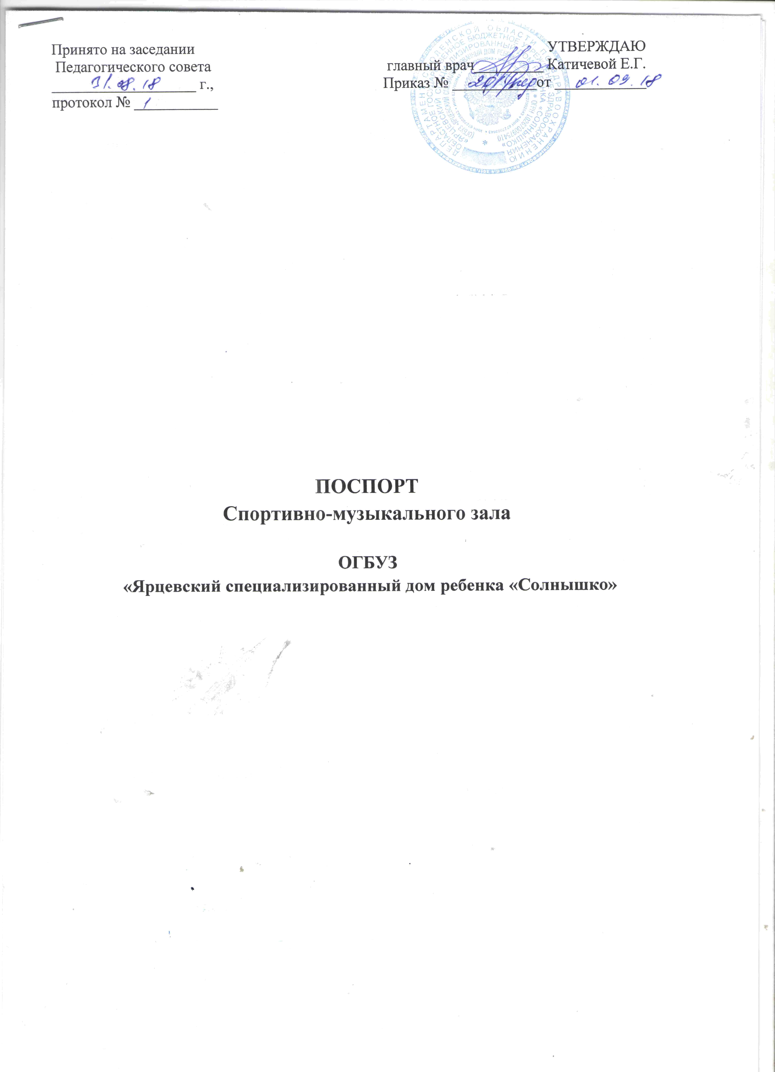

Цель и задачи деятельности кабинета
Цель: организация условий для проведения образовательной деятельности в культурно-эстетической и физической образовательных областях , для проведения культурно-массовых мероприятий
Задачи:
- проведение музыкальных занятий
- проведение физкультурных и спортивных мероприятий
- проведение культурно-массовых мероприятий

График работы

День недели | Время работы кабинета
понедельник, вторник, среда,  четверг, пятница | с 9.00 до 17.00

Оборудование кабинета

Мебель/ мягкий инвентрарь
Наименование | Количество
Стенка для дидактических пособий | 1
Шкаф для методической литературы | 1
Стул взрослый | 1
Стул детский | 24
Стол взрослый | 20
Фортепиано | 1
ковер | 1
Сценический занавес | 1
Технические средства
Наименование | Количество
Музыкальный центр | 2
телевизор | 1

Инструкции

Должностные инструкции музыкального руководителя
Инструкции по охране труда музыкального руководителя
Инструкция по пожарной безопасности в учреждениях.

Нормативно-правовая база

Название документа
Федеральный закон Российской Федерации от 29 декабря 2012 г. N 273-ФЗ "Об образовании в Российской Федерации"
Порядок организации и образовательной деятельности по основным образовательным программам дошкольного образования, утверждённым приказом Министерства образования и науки Российской Федерации от 30 августа 2013г.№ 1014
Федеральный закон от 24.07.1998 № 123-ФЗ “Об основных гарантиях прав ребенка в Российской Федерации”
СанПиН 2.4.1. 3049-13 «Санитарно-эпидемиологические требования к устройству, содержанию и организации режима работы дошкольных образовательных организаций»
Письмо МО РФ от 14.03.2000г. № 65/23-16 «О гигиенических требованиях к максимальной нагрузке детей дошкольного возраста в организованных формах обучения»
Устав учреждения
Приказ Министерства образования и науки РФ от 17.10.2013г. № 1155 «Об утверждении федерального государственного образовательного стандарта дошкольного образования»
Приказ Министерства образования и науки РФ от 07.04. 2014г. № 276 «Об утверждении порядка проведения аттестации педагогических и руководящих работников организаций, осуществляющих образовательную деятельность»

Разделы кабинета:

- Дидактический материал для проведения занятий ( т.ч. наглядный материал ( иллюстрации, игрушки))
- Детские музыкальные инструменты ( бубны, погремушки, металлофоны, ложки, дудочки…)
- Атрибуты к музыкально-ритмическим упражнениям( снежинки, ленточки, погремушки, мелкие игрушки, веточки цветов, веточки листьев)
- Атрибуты к театральной деятельности ( наборы для театра би-ба-бо, фланелеграф с наборами сказок, элементы детских костюмов: маски, шапочки, платочки…)
- Спортивный инвентарь, в т.ч. мячи, мягкие модули для проведения спортивных занятий, сухой бассейн, мягкие модули конструкторов, скамейки, обручи, палки…)

